# Цель работы

Разработать приложение, обладающее возможностью работы в фоне (при выключенном экране).

## Ход работы

Модифицировано графическое приложение «Habits Tracker», обладающее возможностью работы в фоне (при выключенном экране).

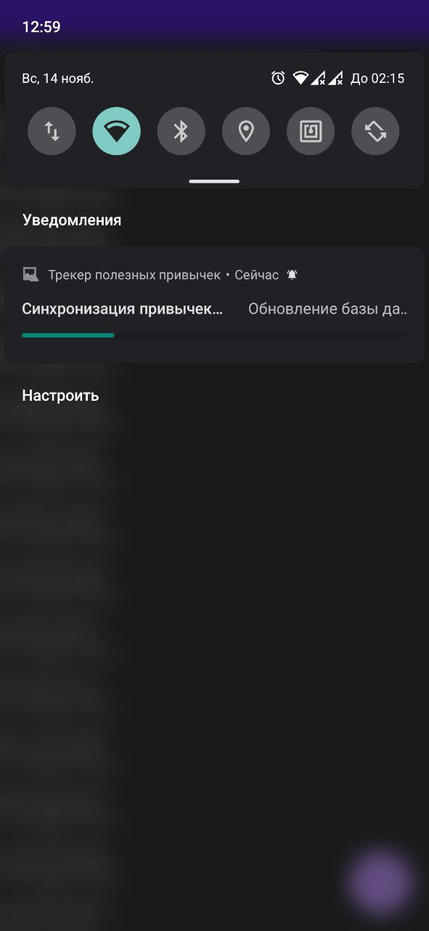

Рисунок – 1. Синхронизация привычек в приложении.

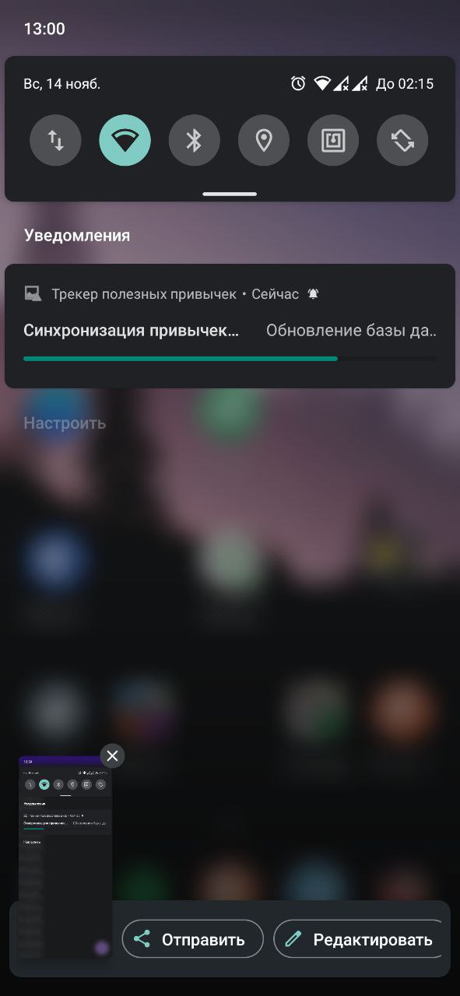

Рисунок – 2. Синхронизация привычек вне приложения.

## Вывод

В ходе работы модифицировано графическое приложение «Habits Tracker», обладающее возможностью работы в фоне (при выключенном экране).